Матеріали для практичних питань іспиту
з Методики зображувальної діяльності.

ПІДГОТУВАТИ ДЛЯ ВЛАСНОГО КОРИСТУВАННЯ:
Продумати, облаштувати для показу прийомів підставку, яка імітує мольберт
Вибрані питання з практичних на іспиті, до яких треба заздалегідь підготувати матеріали для здійснення практичних прийомів:
1.Зразок вихователя ( малюнок) до теми з предметного малювання « Грибочок».
2. Для показу декоративних елементів на заняття на тему «Рушничок» – прямокутний аркуш паперу.
3. Будуть такі КУМАНЦІ, які треба за Схемою розглядання натури - описати вихователю. Будуть НАТРАЛЬНІ КУМАНЦІ.
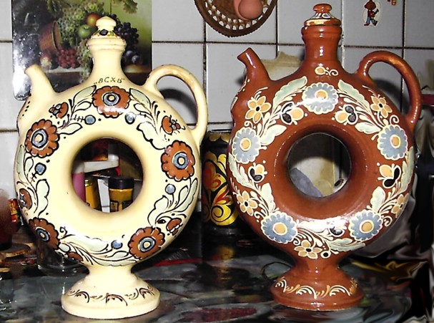

4. Ножиці. папір кольоровий, ножиці, клей, пензлик для клею,сервентка
з нарізаними формами для показу всіх прийомів вирізування за програмою:
- наприклад два квадрати 7х7
-прямокутники 5 х12;5 х15;
- квадрат для розрізання по діагоналі, смужки широкі і вузькі і т.д за програмою;
-шаблон витинанки ( половинка)
,– тому що в середній відрізняється показ як -вирізувати круг,
а в старшій групі зовсім по іншому дія ножиць.
Дивіться програмові завдання для переліку скільки прийомів показувати.
5.Все для ліплення. Пластилін або глина, серветка
6. Все для малювання( папір, гуаш, фломастери, акварель).
7.Заготовка чобітка Миколайчика ф. А 4 або А 5 без квітів і заготовки паперу р для показу обривної техніки – квітів мальви. 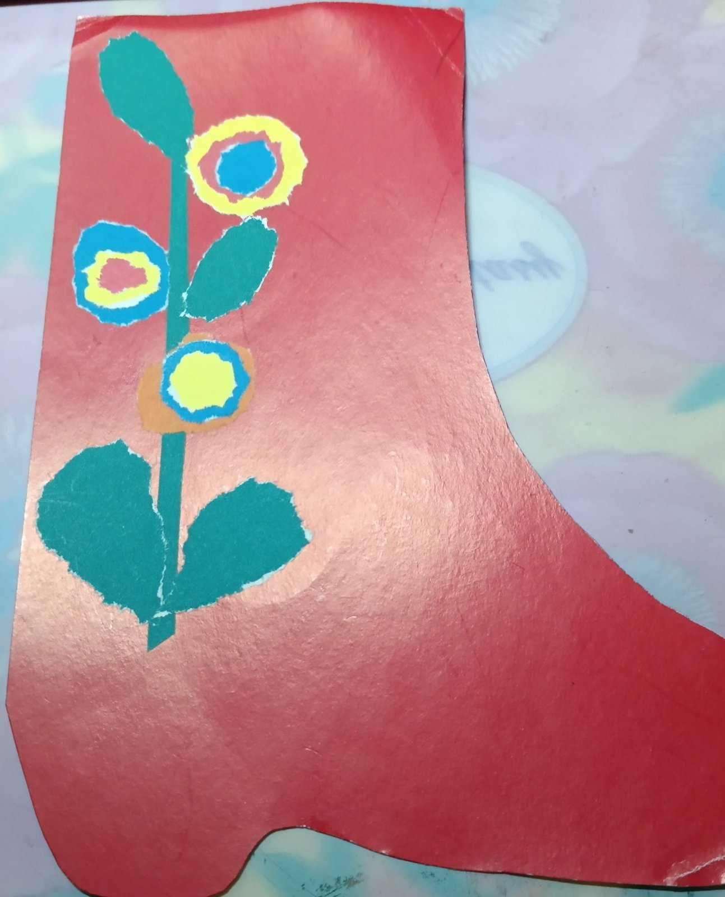

8. Опис вихователя 2 зразків до заняття на тему «Красиві серветки» ВИГОТОВИТИ такі серветки заздалегідь ф.А 5
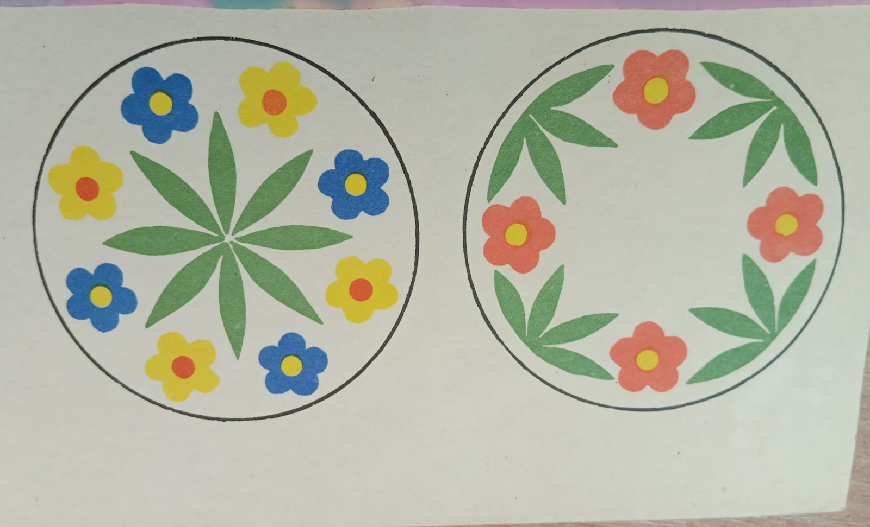

9.Заготовки ( половику вирізати для витинанок - половинки з картону, .а потім на очах обвести і вирізати і показати наклеювання витинанки ф.А 5
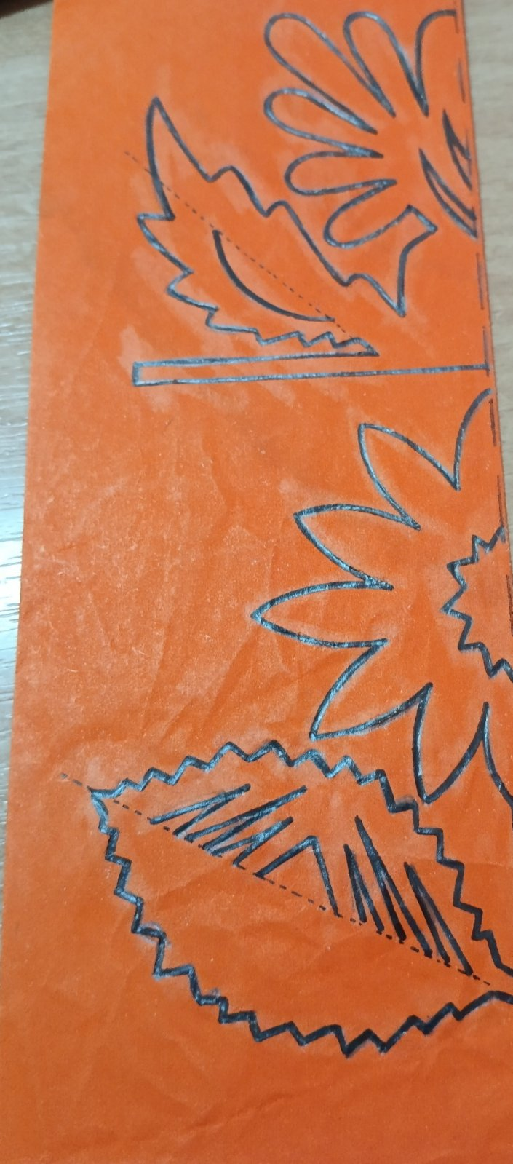
10

